Авторевю 2008

Краш-тест, проведенный журналом "Авторевю" в 2008 году.
Источник www.autoreview.ru

Юрий Ветров, фото автора, EuroNCAP и фирмы Britax-Roemer

Что такое «специальное детское удерживающее устройство»? Это, как гласит ГОСТ Р 41.44-2005, либо детское кресло, либо «совокупность из лямок или гибких элементов с пряжками и регулирующих устройств». Хм… Может, заглянуть в магазин «Интим»? Нет-нет, ведь речь — об уже состоявшихся детях. И мы прошлись по обычным московским магазинам и рынкам: у тамошних продавцов наверняка есть четкое представление о «совокупностях из лямок».
Добра накупили немало: стяжки, фиксаторы, «адаптеры ремней», бустеры… Неужели такая «совокупность» может и впрямь защитить детей — например, при столкновении на скорости 50 км/ч? Надо испытать. Но не на себе, не на детях и даже не в России.
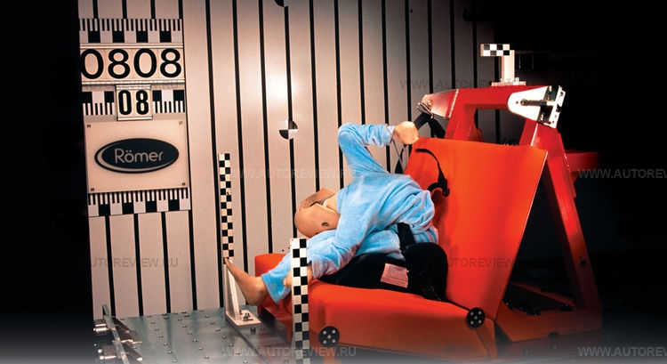
Детские удерживающие устройства в России по-прежнему не подлежат обязательной проверке на безопасность, а потому на прилавках — все что угодно! Например, невзрачный ремешок, стягивающий между собой диагональную и поясную ветви «основного» ремня безопасности, — всего-то 250 рублей! Никаких инструкций и сертификатов! Продавец не дал нам даже кассового чека, но поклялся, что «ни один гаишник не подкопается». Верим.
Еще одно приспособление, но вдвое дороже, — треугольная накладка на ремень безопасности, уводящая диагональную лямку от шеи ребенка. Мы взяли две: одну — с застежками на «липучках», а другую — на кнопках. Причем последняя, производства костромского ООО «Предприятие «ФЭСТ», была, как уверяет надпись, успешно испытана на ВАЗе по методике ECE R44/03. Аналогичную проверку в Тольятти прошел и «спасатель «Емеля» — механический зажим, стягивающий между собой ветви штатного ремня.
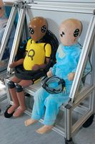 | 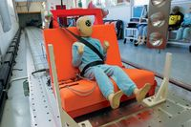
Слева сидит самый современный на нынешний момент детский Q-манекен с датчиками в шее, справа — Р-манекен Hybrid III | Длина разгонной полосы катапульты — всего 20 метров. Этого достаточно, чтобы электродвигатель разогнал платформу массой 400 кг с сиденьем и манекеном до 50 км/ч, предписанных правилом ECE R44/04
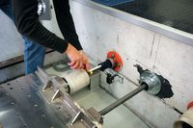 | 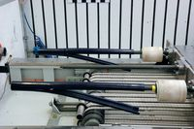
Требуемое замедление во время удара обеспечивается за счет внедрения двух металлических штырей с наконечниками особой формы внутрь разрезных полиуретановых труб, которые вставлены в трубы металлические, вмурованные в бетон
Более традиционная альтернатива детскому креслу — так называемый бустер, специальная подкладка, чтобы ребенок сидел выше. Самый дешевый пенопластовый бустер мы купили за 250 рублей, а более солидное изделие — пластиковое, с развитыми «рогами» и даже со стропой для регулировки положения диагональной ветви ремня — стоило 494 рубля. Тоже купили.
А еще мы решили, что в тесте должны принять участие два настоящих детских кресла. Одно — недорогое: 2845 рублей, марки Bimbo, выпущенное китайской компанией со светлым названием Lucky baby products Co LTD. Второе — вполне породистое изделие немецкой фирмы Britax-Roemer, но уже за 10800 рублей.
Где и как проводить тест? Мы могли, как это было с детскими креслами так называемой первой группы, провести испытания на ВАЗе. Но детские манекены Hybrid III, которые есть у вазовцев, уже устарели — в них нет датчиков в «шейных позвонках». Поэтому мы обратились к специалистам фирмы Britax-Roemer — тем более что у них в гостях мы уже бывали. В здешней лаборатории проводят около 150 тестов в год, в том числе и с использованием современных Q-манекенов — более совершенных и лучше инструментированных, чем Hybrid III. Кстати, наше «дорогое» кресло Roemer, которое мы и взяли в качестве «референсного», в ходе разработки испытывалось здесь же, в подвале неприметного здания на окраине тихого города Ульма на юге Германии.
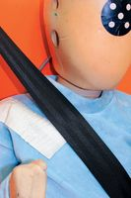 | 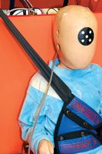
Штатный ремень не касается шеи и головы манекена ростом 117 см, моделирующего шестилетнего ребенка (фото слева). «Адаптеры» в той или иной степени смещают диагональную лямку к плечу (фото справа)
— Was ist das? («Что это?») — спрашивает Михаэль Гроспич, разглядывая привезенные из России «адаптеры». Михаэль проводит краш-тесты уже 17 лет, причем испытывает и продукцию конкурентов, но подобные «совокупности» явно видит впервые. Вскоре, познакомившись со схемами крепления «адаптеров», он стал чернее тучи — и сказал как отрезал:
— Мы не можем рисковать дорогим Q-манекеном: очень велика вероятность, что при таком креплении манекен вылетит, причем как из-под диагональной, так и из-под поясной лямки!
Жаль, конечно. В итоге «адаптеры» пришлось испытывать с обычными манекенами Hybrid III (или P-dummy по новомодной терминологии) — как и у вазовцев. И только в оба кресла, собственное и китайское, Михаэль разрешил посадить Q-манекен с датчиками в «шейных позвонках».
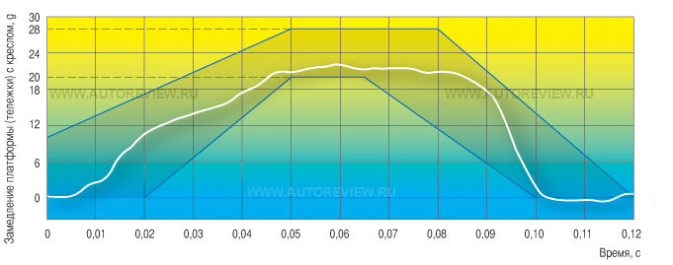
График замедления рельсовой платформы согласно ECE R44/04 должен вписаться в «коридор» между двух трапеций. Максимум — 28 g
Некорректно?
О том, насколько важно оценивать изгибающее усилие в области шеи в таком тесте, мы поговорим позже. А пока — усаживаем Р-манекен ростом 117 см и массой 22 кг на «евродиван» разгонной катапульты — и притягиваем его статическим ремнем с предписанным стандартом ECE R44/04 усилием 50 Н. Первый удар — с простым «штатным» ремнем безопасности.
Диван с манекеном разгоняется с помощью электродвигателя до скорости 50 км/ч, врезается в специальный ретардер (он обеспечивает резкое торможение с заданным замедлением 28 g) и...
На первый взгляд, ничего страшного. При такой посадке диагональная лямка не касалась ни головы, ни шеи, а «ребенок» из-под нее не вылетел! Правда, сложившись, он крепко ударился головой о собственные ноги. Чуть позже выяснилось, что перегрузки головы и груди немного превысили опасные пределы, но кадры скоростной видеосъемки выявили главную проблему: подныривание. Поясная лямка съезжает на живот и глубоко внедряется в мягкий пластик. Дать точную инструментальную оценку нагрузок на брюшную полость нынешние манекены (включая даже Q-манекен!) не позволяют — в области живота нет датчиков. Поэтому риск травм живота, как правило, определяют по перемещению таза относительно элементов крепления ремня безопасности. Выставлять оценку за защиту брюшной полости будем в баллах, причем — внимание! — на немецкий манер: один балл — отличная защита, десять — хуже некуда. За точку отсчета примем удар со штатным ремнем безпасности: его оценка — условные пять баллов.
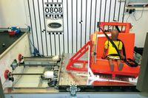 | 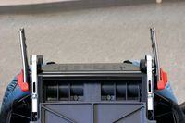
Боковые тесты на фирме Britax-Roemer проводят на скорости 25 км/ч, разворачивая «евродиван» с манекеном на платформе на 80° | Крепления Isofix хоть и гнутся при боковом ударе, зато снижают нагрузки на ребенка за счет большей стабильности кресла
Ставим новый ремень: его надо менять после каждого теста, поскольку все ремни и детские кресла после любой аварии получают повреждения, иногда даже невидимые глазу. Цепляем безродную «стяжку» (ту, к которой «ни один гаишник не подкопается»), регулируем положение диагональной ветви так, чтобы она проходила точно по плечу, и тут же отмечаем, что приспособление подтягивает поясную лямку вверх. Каков будет эффект?
Удар. И ремень проникает в живот манекена, как острый меч! Перегрузка груди возросла до 66,5 g. Отклонение головы вперед увеличилось на 90 мм, а это значит, что увеличился и риск удара о спинку переднего кресла.
Может, треугольная накладка с застежками на «липучках» улучшит защиту ребенка за счет большей площади соприкосновения? Ничего подобного! Эффект подныривания только усилился, а после удара поясная лямка находилась почти на уровне груди!

СКОРОСТНАЯ ВИДЕОСЪЕМКА:
Слева — боковой удар «ребенка», пристегнутого штатным ремнем. Правее (15) — тест манекена, усаженного на бустер, который лишь смещает точку удара головой и торсом о «дверь» выше. Китайское кресло Bimbo (16) тоже нельзя признать безопасным — подголовник не уберег голову от контакта с «дверью». И только «породистое» сиденье (17) предохраняет манекен
С накладкой «ФЭСТ» ситуация чуть лучше, но все равно: подныривание больше, чем со штатным ремнем!
— Е-ме-лья? — переспросил Гроспич. Его тоже насторожило расположение массивного металлического зажима — как раз на бедре «ребенка». И не зря.
Во время удара манекен выскочил из-под диагональной ветви ремня, сдвинутой «волшебным спасателем» на плечо. Перегрузки груди превысили опасные значения, подныривание — просто чудовищное, а сам Емеля оставил на пластиковом бедре и животе немецкого манекена несколько глубоких порезов. Нам было неловко: повредили чужое оборудование… Прав был Гроспич, что пожалел Q-манекен.
Результаты испытаний боковым ударом со скорости 25 км/ч
Параметры | Удерживающие устройства
Параметры | Штатный ремень безопасности | Бустер Автоша | Кресло Bimbo (Китай) | Кресло Britax-Roemer Kidfix | Граница «зеленой зоны»* | Граница «красной зоны»*
HIC | 2720 | 2905 | 525 | 519 | 650 | 1000
Максимальная перегрузка головы**, g | 113 | 143,6 | 72,3 | 85,8 | 72 | 88
Максимальная перегрузка груди**, g | 79,9 | 90,2 | 63 | 48 | 41 | 55
Изгибающий момент шеи, Нм | 30,7 | 33,4 | 17,5 | 23,5 | 42 | 57
Контакт с элементами «кузова» | да | да | да | нет | нет | да
* Согласно нормам EuroNCAP; ** Длительностью 3 мс
А сам Михаэль, повертев в руках очередной объект испытаний — крохотный пенопластовый бустер, удивился пуще прежнего:
— Неужели сюда можно сажать ребенка весом до 46 кг?
На самом деле даже щуплый 22-килограммовый манекен поместился в бустер с трудом. Разгон, удар и… облом. В буквальном смысле: левое «ухо» бустера, призванное фиксировать поясную лямку, сломано. А манекен выскочил из-под диагональной ветви ремня — и его голова пересекла границу красной зоны, что находится в 550 мм от основания спинки кресла.
Может, с бустером Автоша будет лучше?
— Очень похоже на одно недорогое итальянское изделие, — бормочет Гроспич, рассматривая полую подкладку из жесткого пластика с надписью «Сделано в России».
Результаты можно признать удовлетворительными: подныривание меньше, чем со штатным ремнем. Но манекен выскочил из-под диагональной ветви ремня: пластиковое крепление хлястика для регулировки положения диагональной лямки разлетелось, как орех под молотком.
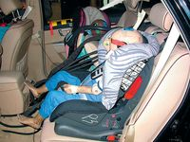 | 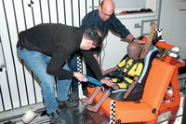
Так испытывают детскую безопасность на краш-тестах EuroNCAP — сажая назад двух детей в кресла, выбранные фирмой-производителем испытуемого автомобиля. Чаще всего автопроизводители применяют сиденья Britax-Roemer, Fair и Kiddy | Для имитации реальной слабины внутренних пятиточечных ремешков по правилу ECE R44/04 под спину манекена подкладывают гибкий металлический трос с нанизанными деревянными брусками толщиной 25 мм и шириной 60 мм — и затягивают лямки с усилием 250 H
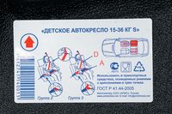 | 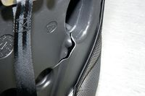
Маркировка с четкой схемой крепления и стандартом, которому соответствует кресло или бустер, должна быть на видном месте | Трещина на спинке китайского кресла Bimbo — пластик хлипкий
А если вместо бустера использовать обычную подушку? Подушка — это, конечно, не «совокупность», но… Мы решили проверить. И чуда не случилось: во время удара подушка промялась, и отсюда — усиление эффекта подныривания и рост ускорений груди и головы по сравнению со штатным ремнем. Удар лицом манекена о собственные ноги был самым сильным — коэффициент вероятности травм головы (HIC) достиг 1198, превысив опасный порог в 1000 единиц!
В китайское кресло Гроспич разрешил-таки усадить Q-манекен стоимостью 50 тысяч евро. Но на всякий случай подстраховал его ремнем метровой длины. Чтобы далеко не улетел — мало ли что…
Кресло Bimbo допускает пристегивать детей массой 22 кг как штатным ремнем, так и внутренними пятиточечными ремешками. Мы, конечно, ратуем за право выбора, но в этом случае почему-то захотелось определенности… Как быть?
Мы последовали распространенному мнению, что пока хватает диапазона регулировки внутренних лямок, их и надо использовать.
Удар.
Несмотря на то что нагрузки на манекен были даже ниже заведомо безопасных значений, вылет вперед составил 735 мм — при допустимом максимуме 550 мм. В реальной ситуации это, скорее всего, означает сильнейший удар о спинку переднего кресла. И виной тому не только неудачная схема крепления (диагональная ветвь штатного ремня захватывает спинку очень низко), но и малая прочность самого кресла — спинка не выдержала нагрузки и треснула. Не зря подстраховали манекен!
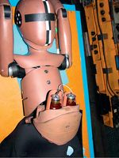
Для определения нагрузок на живот фирма Renault использует Q-манекен с экспериментальными датчиками- «колбами», которые регистрируют давление в брюшной полости
О сделанном здесь же, в Ульме и испытанном при нас сиденье Roemer Kidfix группы 2—3 скажем коротко: оно с запасом уложилось в требования ECE R44/04, хотя нагрузки на голову и шею оказались выше заведомо безопасных значений (если оценивать их по шкале EuroNCAP). Но риск подныривания практически исключен.
Что в итоге?
Трехточечный ремень безопасности, геометрия расположения лямок которого рассчитана на взрослых, плохо защищает детей — наш эксперимент лишь подтвердил очевидное. Главная опасность — травмы живота. Но — внимание! — все «адаптеры» еще хуже! Вот их общая особенность: подтягивая диагональную лямку вниз, при ударе они неизбежно сдвигают поясную лямку вверх, и она вонзается в живот.
— Alles sсhrott! («Все — на свалку!») — резюмировал Михаэль.
А как быть с декларируемым производителями подобных устройств преимуществом — снижением нагрузки на шею? Измерить его мы не смогли, но…

Статистика травмирования 148 детей в возрасте от 6 до 11 лет, пострадавших в авариях*
Травмы | Легкие | Тяжелые
Голова | 44 | 8
Шея | 25 | 6
Грудь | 45 | 18
Брюшная полость | 68 | 27
*Данные лаборатории исследования
безопасности LAB (фирма Renault)
Результаты исследований фирмы Renault говорят о том, что среди тяжелых травм у детей в возрасте от 6 до 11 лет, пристегнутых штатным ремнем, преобладают повреждения живота — риск таких травм в полтора раза выше, чем травм груди. А тяжелые повреждения шеи дети этого возраста получают в 4,5 раза реже.
О том же говорила и Лотта Якобсон, специалист компании Volvo по детской безопасности, приводя скандинавскую статистику. Главная опасность от штатного ремня для школьников — именно эффект подныривания! Взрослых спасает так называемый подвздошный гребень на костях таза — ремень, проминая одежду и мягкие ткани, попадает в этот «зацеп» и не смещается выше. А у детей подвздошный гребень еще развит слабо.
Предотвратить подныривание «адаптеры» и «стяжки» не в состоянии — это могут сделать только детские кресла или бустеры. Но наши тесты показали, что бустер обязательно должен иметь ремешок для регулировки положения диагональной лямки, причем с надежными креплениями — чтобы не случилось, как в тесте бустера Автоша, выскальзывания из-под ремня.
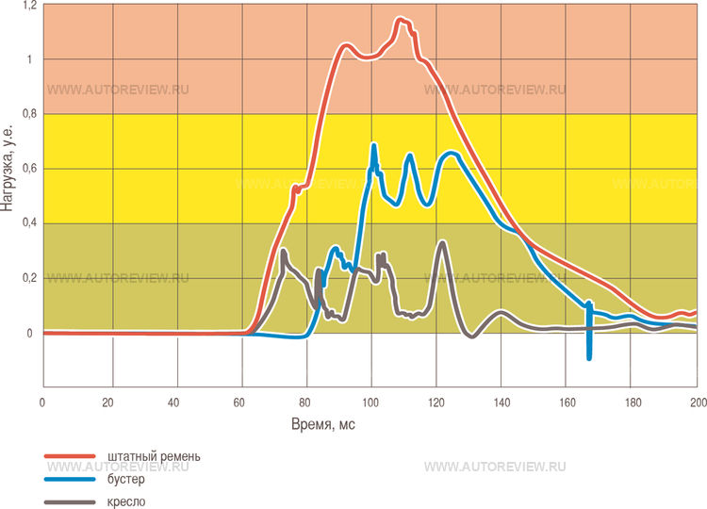
Результаты тестов Renault c экспериментальным манекеном: при фронтальных краш-тестах по методике ADAC (64 км/ч, рельсовая тележка с закрепленным фрагментом кузова автомобиля) детское кресло снижает давление на живот «ребенка» в полтора раза по сравнению с бустером — и втрое по сравнению со штатным ремнем
Но зачем тогда покупать дорогое кресло, если хороший бустер эффективно защищает ребенка при фронтальном ударе? Затем, что удар может быть еще и боковым — и тогда…
Мы провели еще и четыре боковых краш-теста — по «внутризаводской» методике фирмы Roemer. Платформа была развернута не строго перпендикулярно к направлению движения, а под углом 80°, скорость — 25 км/ч, а дверь автомобиля имитировал деревянный щит. На кадрах скоростной съемки отлично видно, что ни штатный ремень, ни сочетание ремня и бустера никак не снижает опасных перегрузок головы и груди при ударе о дверь. Даже наоборот — в реальном автомобиле более высокая посадка приведет к удару головой ребенка о стекло, а не о травмобезопасную обивку двери! Рассчитывать же на надувные занавески современных иномарок не стоит — зачастую они находятся слишком высоко, чтобы защитить голову ребенка.
А вот кресло — дело другое. Особенно если оно зафиксировано креплениями Isofix и снабжено вверху развитыми «ушками», которые защищают голову ребенка. Поэтому наш выбор — только кресло!
Какое?
Беда в том, что нынешние требования к безопасности детских удерживающих устройств не учитывают важнейший фактор — защиту живота. В мире не существует апробированных детских манекенов с соответствующими датчиками! Даже у наисовременнейшего Q-манекена нет сенсоров на животе — многие автопроизводители, в том числе Renault и Volvo, пока только экспериментируют в этой области. Не разработана и шкала, по которой можно определить риск травмирования. По этой же причине уже больше года «буксует» и программа NPACS — аналог серии EuroNCAP для детских кресел.
А как же европейский стандарт ECE R44/04? «Он хорош только для испытаний сидений первой группы (для детей массой от 9 до 15 кг), — сокрушается Михаэль Гроспич. — Там критическими являются нагрузки на голову и позвоночник. А для хорошей защиты более взрослых детишек нужны иные приоритеты».
Конечно, при выборе кресла или бустера надо обращать внимание на значок соответствия стандарту ECE R44/03 (04) — это как минимум гарантия того, что устройство хотя бы проходило тесты, но… Будь нагрузки на грудь манекена поменьше — и даже примитивные треугольные «адаптеры», как показали результаты нашего теста, спокойно прошли бы сертификацию. Однако защитить при аварии живот ребенка они не могут — уж лучше пристегивать детей обычным ремнем. Хотя здесь уже другая проблема — «подкопается» все тот же гаишник.
Мы же со своей стороны обещаем: как только будет создан детский манекен с датчиками нагрузки на живот, мы сразу проведем тест кресел. А пока, выбирая сиденьице для ребенка, можно изучить опыт краш-тестов серии EuroNCAP — эксперты сажают детские манекены в те кресла, которые порекомендовал для теста сам автопроизводитель. Конечно, это всегда «породистые» и, соответственно, дорогие изделия — как минимум на порядок дороже бустеров, «адаптеров» и прочих «совокупностей»… Решать, конечно, вам, но мы в Авторевю экономить не будем: у нас каждый ребенок на счету.

Штатный ремень безопасности

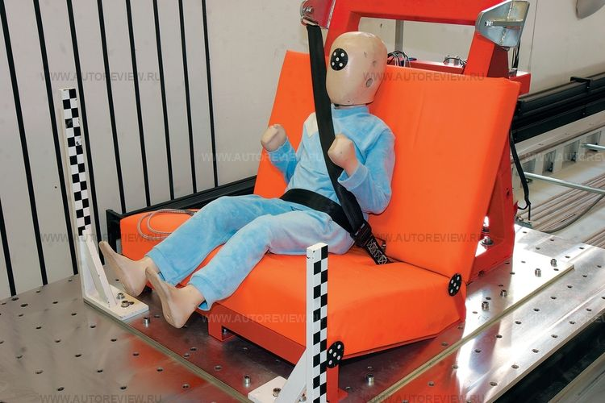
Правила дорожного движения запрещают пристегивать обычным ремнем детей до 12 лет, и для этого есть все основания: как показал наш тест, при фронтальном ударе нагрузки на голову и грудь манекена превысили безопасный порог, а заметное подныривание туловища под поясную лямку грозит травмами брюшины. Но если под рукой нет качественного детского кресла, то лучше все-таки пристегнуть ребенка обычным ремнем — без использования каких-либо «прищепок».

СКОРОСТНАЯ ВИДЕОСЪЕМКА:

Стяжка для ремня
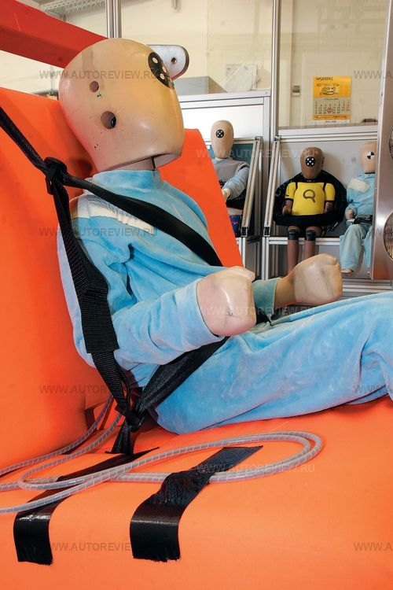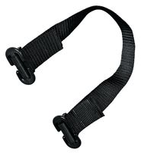
- Цена — 250 рублей
- Применяемость — не указана
- Производитель не указан
Короткий ремешок с пластмассовыми захватами на концах призван сдвинуть диагональную лямку штатного ремня безопасности вниз к плечу. Но при этом поясная лямка сдвигается вверх, что значительно усиливает эффект подныривания. Нагрузки на грудь также увеличились. А снижение нагрузки на голову манекена объясняется только тем, что торс развернуло и удар о ноги получился скользящим. Резюме: стяжка скорее усугубит последствия удара для ребенка, чем ослабит их.

СКОРОСТНАЯ ВИДЕОСЪЕМКА:

«Адаптер» ремня безопасности (на «липучках»)
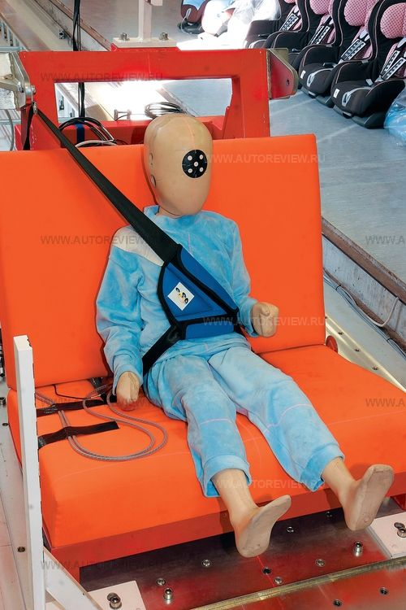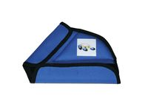
- Цена — 560 рублей
- Применяемость — для детей старше 4 лет
- Указанный производитель — ООО «Вега 777»
В полиэтиленовый пакет с тряпочным «треугольничком» заботливо вложена копия официального отказного письма: мол, подобные изделия сертификации не подлежат. «Гаишники не придерутся!» — уверяют продавцы. Причем подобных «треугольничков» с двумя направляющими для ветвей ремня безопасности очень много: можно найти даже изделия с надписью «Made in England» ценой более 1000 рублей.
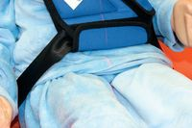 | Подъем адаптером поясной лямки на несколько сантиметров вверх грозит увеличением эффекта подныривания при ударе
Если не учитывать усилившийся по сравнению со штатным ремнем эффект подныривания и небольшое превышение нагрузок на грудь, то «треугольник» мог бы получить сертификат соответствия правилу ECE R44/04: критерий повреждения головы в полтора раза ниже, чем со штатным ремнем. Но такие «адаптеры» только увеличивают главную опасность для школьника — риск травм живота: мягкая накладка почти не перераспределяет нагрузку от ремня.

СКОРОСТНАЯ ВИДЕОСЪЕМКА:

«Адаптер» ремня безопасности ФЭСТ (на кнопках)
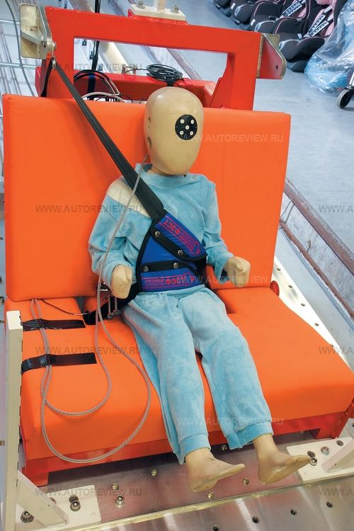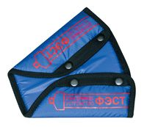
- Цена — 450 рублей
- Применяемость — для детей ростом выше 110 см без ограничения по весу
- Указанный производитель — ООО «Предприятие «ФЭСТ»
Этот «треугольничек», сделанный в Костроме, выглядит презентабельнее аналогов. У него даже есть сертификат соответствия правилу ECE R44/03 — испытания проводились на АвтоВАЗе.
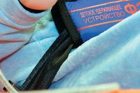 | Складки на ремне — прямое следствие тянущего усилия от адаптера
На наших краш-тестах адаптер ФЭСТ выступил лучше других «альтернативных удерживающих устройств», но хуже обычного ремня — эффект подныривания манекена под поясную лямку выражен ярче, так как адаптер все равно подтягивает поясную лямку вверх. Вывод: покупка как минимум бесполезная, а при реальной аварии — опасная.

СКОРОСТНАЯ ВИДЕОСЪЕМКА:

«Адаптер» ремня «Емеля» (на винтах)
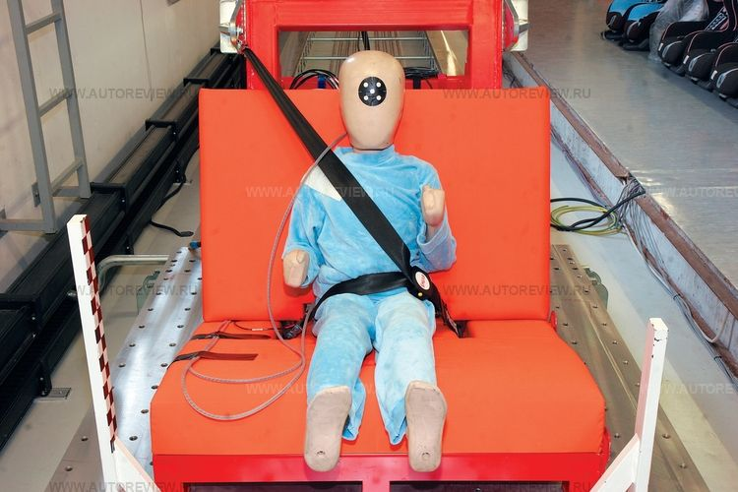
- Цена — 270 рублей
- Применяемость — для детей от 5 до 12 лет
- Производитель не указан
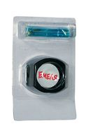 | 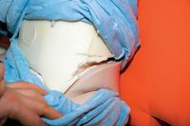 | Емеля оставил глубокие рваные «раны» на пластиковом животе манекена
Уникальное корейское ноу-хау, испытанное американскими компаниями Delphi и MGA Research, при ближайшем рассмотрении оказалось обычным механическим зажимом, стягивающим диагональную и поясную ветви ремня. Массивный металлический замок давит на бедро ребенка, не прикрыт никакими накладками и оставил на манекене несколько глубоких порезов. Во время удара «ребенок» выскочил из-под диагональной лямки ремня, что увеличило вылет головы вперед и усугубило подныривание, а нагрузки на голову, грудь и позвоночник оказались велики. Вывод: штатный ремень безопаснее.

СКОРОСТНАЯ ВИДЕОСЪЕМКА:

Подушка перьевая
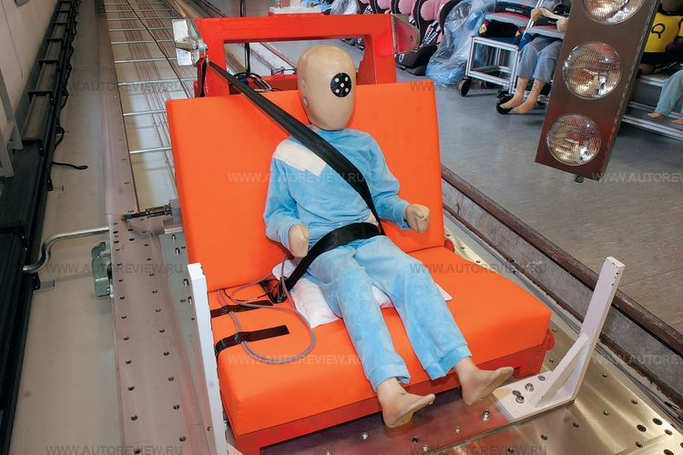

- Цена — 200 рублей
Если под рукой нет ни детского кресла, ни бустера, не лучше ли подложить под ребенка, пристегнутого ремнем безопасности, обычную подушку?
Не лучше. Да, диагональная лямка при этом пролегает ниже, но при ударе подушка легко проминается (в отличие от жесткого бустера), и тело гораздо сильнее подныривает под поясную лямку. Критерий повреждения головы при ударе манекена о собственные ноги с подушкой оказался наибольшим (HIC=1198) — равно как и перегрузки груди (70,8 g). Лучше уж просто пристегнуть ребенка — безо всяких подушечек.

СКОРОСТНАЯ ВИДЕОСЪЕМКА:

Пенопластовый бустер
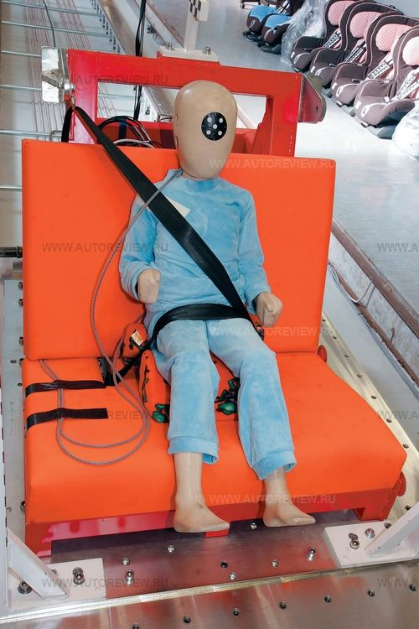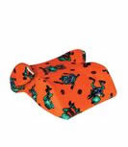
- Цена — 250 рублей
- Применяемость — до 46 кг (от 3 до 12 лет)
- Указанный производитель — индивидуальный предприниматель Спиркин Ю. В.
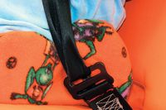 | 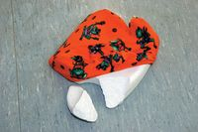
Рывок ремня отломал одно из маленьких пенопластовых фиксирующих «ушек»
Кусок строительного пенопласта, обтянутый сверху тканью с ворсинками и катышками, оказался коротким и узким: многие дети на него просто не усядутся. Но даже такой дешевый бустер снижает эффект подныривания под ремень, равно как и нагрузки на голову и грудь. Однако признать безопасным бустер без хлястика, контролирующего положение диагональной ветви, нельзя. Из-за более высокой посадки ребенка на бустере лямка проходит по самому краешку плеча, и во время удара манекен выскальзывает из-под нее — перемещение головы превышает максимально допустимые 550 мм. А это — высокая вероятность сильного удара теменем о спинку переднего кресла.

СКОРОСТНАЯ ВИДЕОСЪЕМКА:

Бустер Автоша
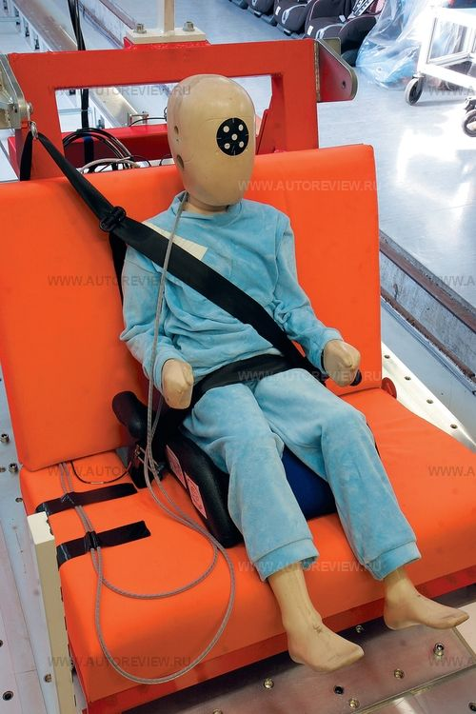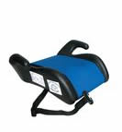
- Цена — 494 рубля
- Применяемость — 9—36 кг
- Указанный производитель — ООО «Апис»
Бустер Автоша — это пустотелая пластиковая болванка с прикрученным саморезом хлястиком для оттяжки диагональной ветви ремня и тряпочным чехлом. Ширина и длина вполне достаточны, но профиль у бустера абсолютно плоский — сидеть на нем ребенку будет неудобно.
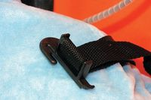 | 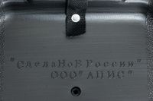
Хлястик с хлипким захватом прикручен саморезом. Сделано в России…
Пластиковый зацеп на хлястике, призванном подтягивать вниз диагональную лямку ремня, развалился в начальной фазе удара — из-за этого верхняя часть туловища манекена, как и в случае с пенопластовым бустером, выскользнула из-под ремня. Но хорошо, что вылет головы не превысил критических 550 мм, а нагрузки на манекен и эффект подныривания оказались ниже, чем со штатным ремнем.

СКОРОСТНАЯ ВИДЕОСЪЕМКА:

Bimbo LB513
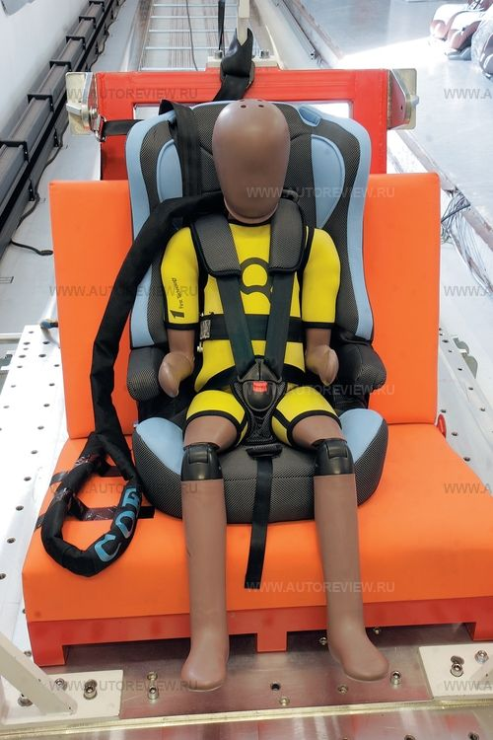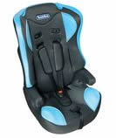
- Цена — 2845 рублей
- Применяемость — 9—36 кг
- Указанный производитель — Lucky baby products Co LTD (Китай)
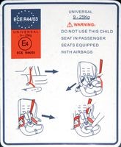 | 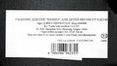
Китайский производитель, в отличие от мировых лидеров в области детской безопасности, разрешает пристегивать внутренними ремешками детей массой до 25 кг. Зря. | Такую маркировку многие продавцы предпочитают отрывать, называя китайское кресло Bimbo испанским, итальянским или даже… немецким
На вид вполне качественное кресло: приятная на ощупь обивка, четко работающий замок внутренних ремешков и мягкая накладка под ним. Детей массой до 25 кг допускается пристегивать внутренними ремешками. Именно так мы и поступили с нашим 22-килограммовым манекеном. Нагрузки на него во время удара были похвально низкими — роль энергопоглощающего элемента выполнила спинка кресла из хлипкого пластика. Плохо то, что она при этом треснула: что будет, если удар окажется сильнее? А схема закрепления ремнем безопасности самого кресла далека от оптимальной — обе ветви пропускаются через большие отверстия в спинке. Вылет манекена вперед достиг рекордных в нашем тесте 735 мм — сильный удар о спинку переднего кресла гарантирован. Поэтому лучше пристегнуть малыша в этом кресле штатным ремнем безопасности — только такой способ рекомендуют все ведущие производители детских кресел групп 2—3.

СКОРОСТНАЯ ВИДЕОСЪЕМКА:

Britax-Roemer Kidfix (Isofix)
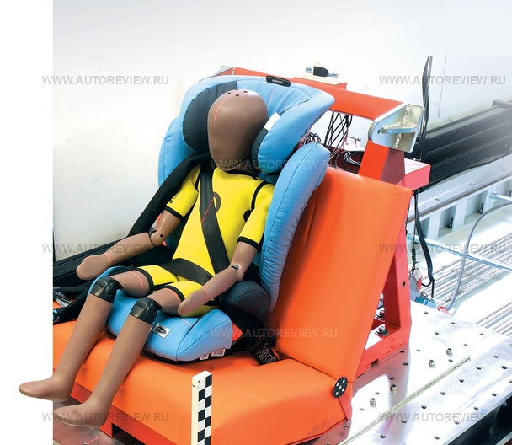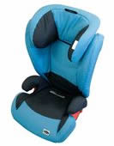
- Цена — 10800 рублей
- Применяемость — 15—36 кг
- Указанный производитель — Britax-Roemer Kindersicherheit GmbH (Германия)
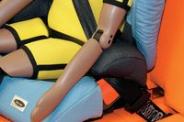 | Грамотное расположение направляющих для ремня и крепление Isofix сводят риск подныривания к минимуму
Было бы странно, если бы «породистое» кресло Britax-Roemer Kidfix выступило плохо — тем более в «родной» лаборатории. Так оно и произошло — хотя по нормам EuroNCAP нагрузки на шею и голову чуть выше абсолютно безопасных «зеленых» порогов, но перемещение манекена вперед минимально, а подныривания под ремень нет. Боковой тест пройден на «отлично» — крепления Isofix ограничили смещение кресла к «двери», а верхние развитые «ушки» смягчили удар головой. Но окончательный вывод о том, насколько безопасно для ребенка кресло Kidfix, можно будет сделать только после сравнительного теста с измерением нагрузок на брюшную полость.

СКОРОСТНАЯ ВИДЕОСЪЕМКА:

Результаты испытаний
Параметры | Удерживающие устройства
Параметры | Штатный ремень безопас-ности | «Стяжка» | Треуголь-ная накладка на «липуч-ках» | Треуголь-ная наклад-ка «ФЭСТ» | Зажим «Емеля» | Подуш-ка | Пено-пласто-вый бустер | Бустер Автоша | Кресло Bimbo (Китай) | Кресло Britax-Roemer | Граница «зеленой зоны»* | Граница «красной зоны»*
Эффект подныривания, баллы | 5 | 9 | 9 | 7 | 9 | 9 | 4 | 4 | н.д. | 3 | 4 | 5
Горизон-  тальное перемещение головы, мм | 360 | 450 | 430 | 430 | 495 | 515 | 565 | 520 | 735 | 410 | 549 | 550
HIC | 969 | 455 | 624 | 802 | 1037 | 1198 | 294 | 435 | 399 | 740 | 650 | 1000
Максималь-  ная перегрузка головы**, g | 102,7 | 56,4 | 58,9 | 82,2 | 85,6 | 85,7 | 45 | 51,5 | 49,5 | 64 | 72 | 88
Сжатие грудной клетки, мм | н.д.*** | н.д. | н.д. | н.д. | н.д. | н.д. | н.д. | н.д. | 15 | 35 | 22 | 50
Максимальная перегрузка груди**, g | 58,2 | 66,5 | 57,3 | 58,1 | 69,7 | 70,8 | 48,8 | 52,4 | 31,8 | 38,8 | 41 | 55
Максимальная вертикальная перегрузка груди**, g | 16,9 | 22,1 | 26,2 | 20,8 | 30,9 | 26,4 | 23,8 | 29,6 | 13 | 10 | 23 | 30
Изгибающий момент шеи, Нм | н.д. | н.д. | н.д. | н.д. | н.д. | н.д. | н.д. | н.д. | 35,4 | 48,1 | 42 | 57
Выскаль-зывание из-под диагональной ветви | нет | нет | нет | нет | да | нет | да | да | нет | нет | нет | да
* Согласно шкале EuroNCAP; ** Длительностью 3 мс; *** Н.д. — нет данных

